学生选课操作手册
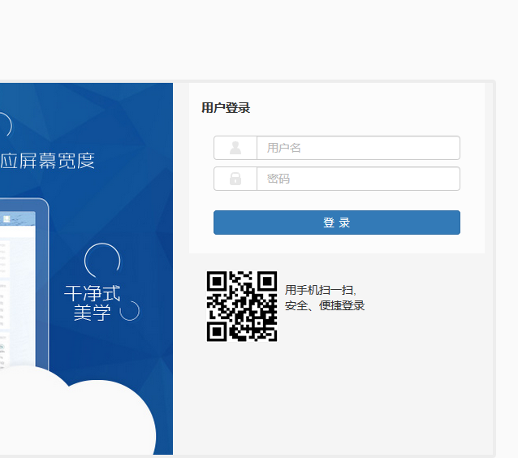
第一步：进入学校主页点击“教务在线”，登录教务系统。

第二步：点击选课---跨学期选课
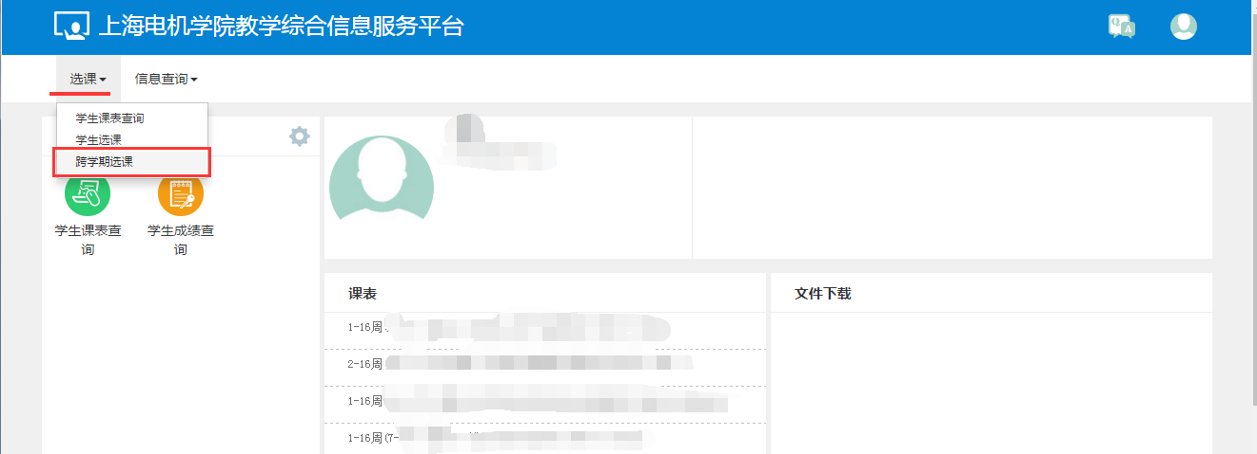
进去选课界面后根据自己的意愿自由选课 具体操作提示见下列图（小学期选课时间较短，针对性强，选课系统关闭后，一律不予退课）

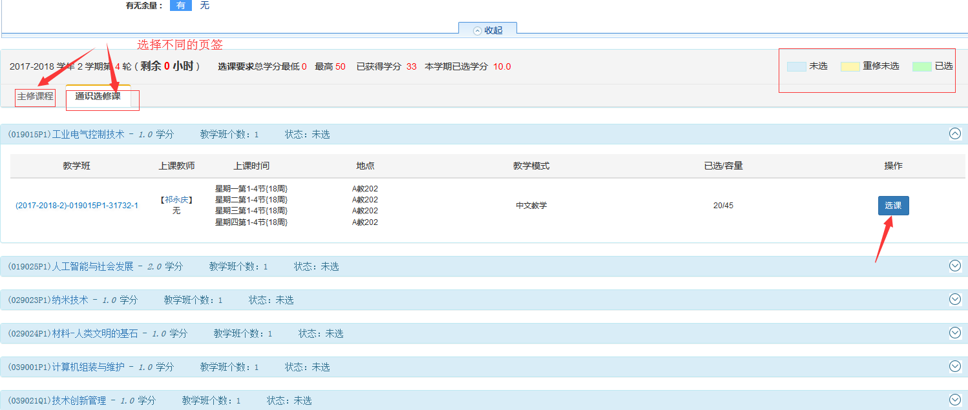
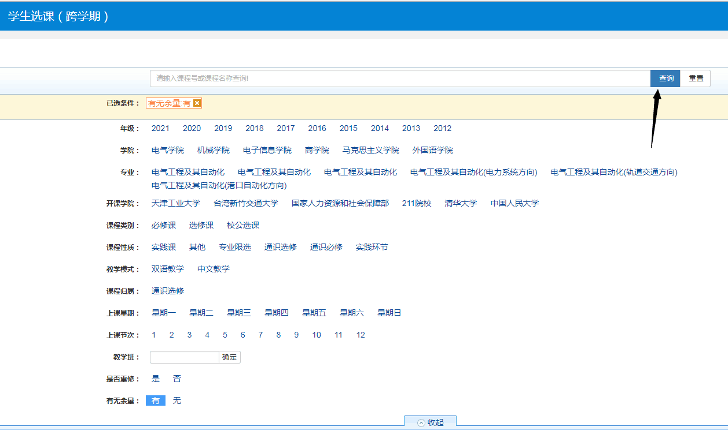
点选课若出现如下对话框 则需更换其他时间上课时间段
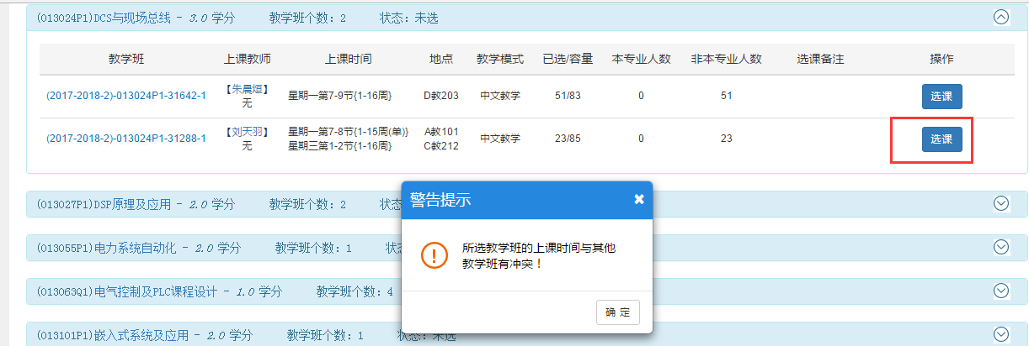
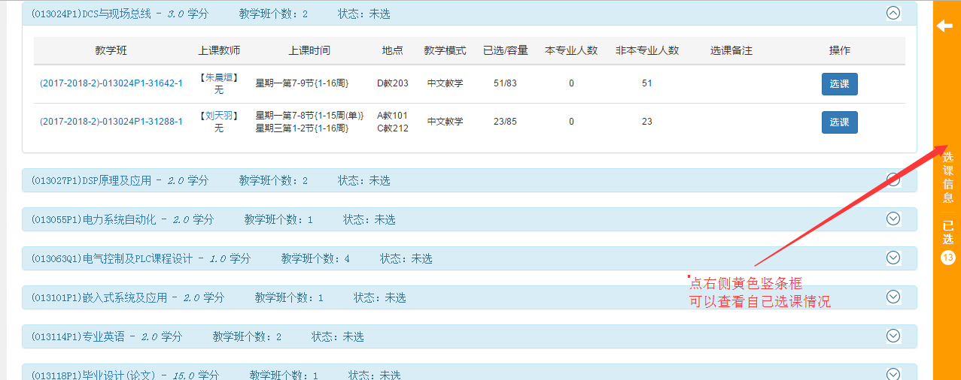
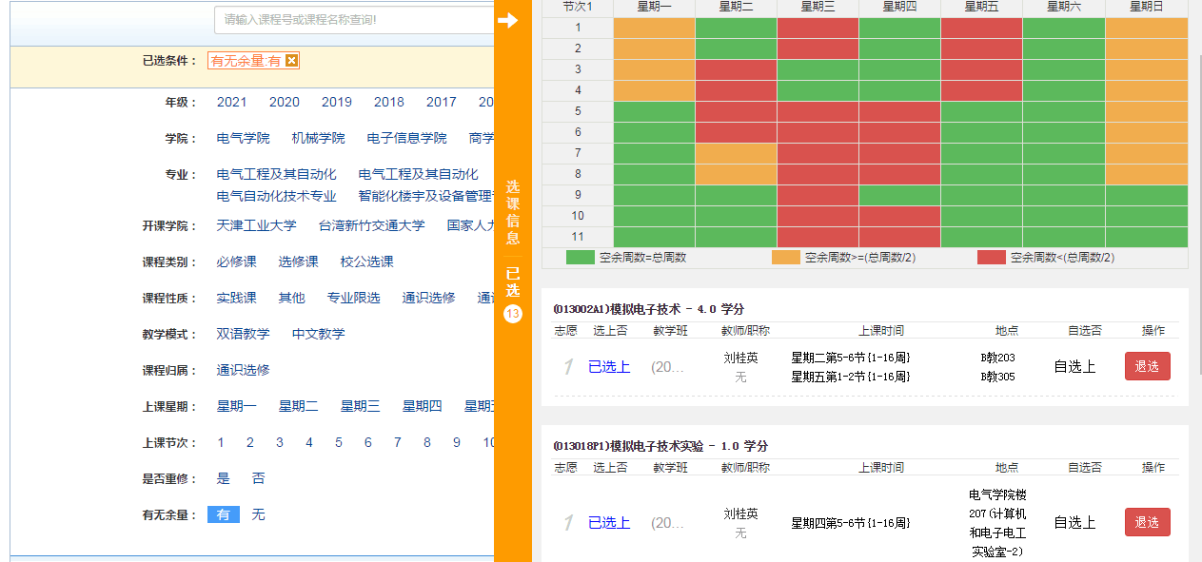

课表查看 进入菜单后选择相应学年学期查看
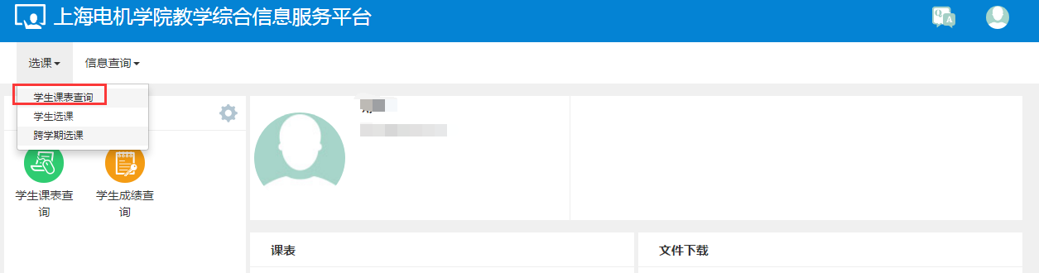
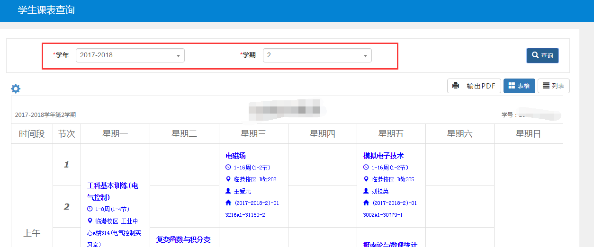

学生重修选课操作手册
第一步：进入学校主页点击“教务在线”，登录教务系统。

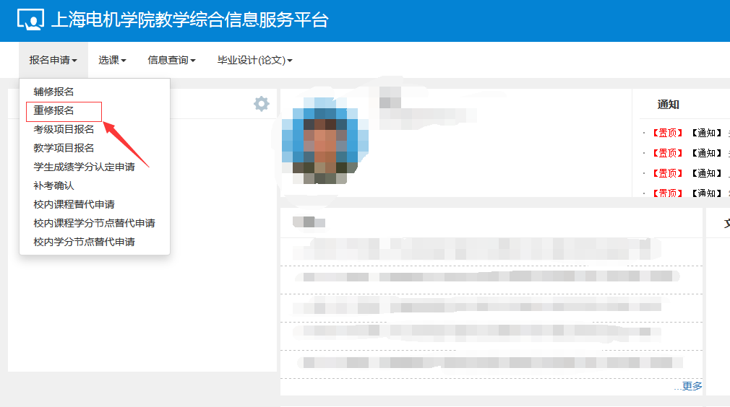
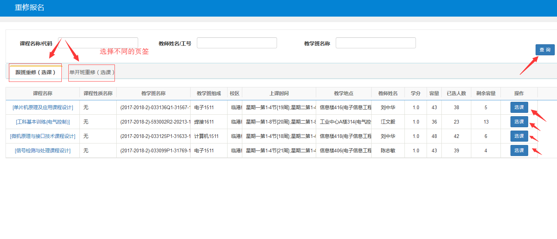
第二步：点击“报名申请”—“重修报名”

